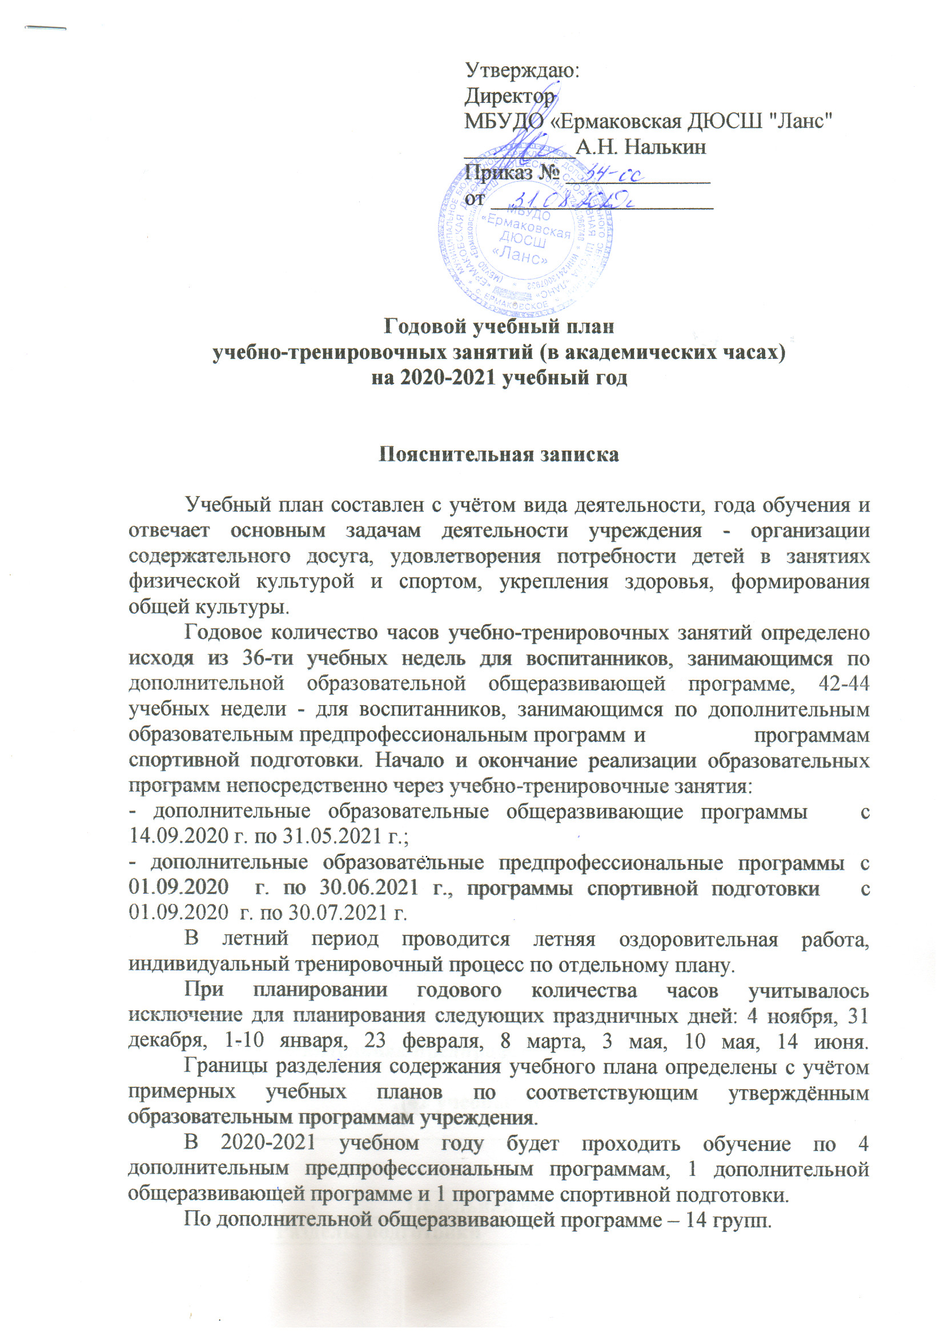
Утверждаю:
Директор
МБУДО «Ермаковская ДЮСШ "Ланс"
__________А.Н. Налькин Приказ № _____________
от ____________________

Годовой учебный план
учебно-тренировочных занятий (в академических часах)
на 2020-2021 учебный год

Пояснительная записка

Учебный план составлен с учётом вида деятельности, года обучения и отвечает основным задачам деятельности учреждения - организации содержательного досуга, удовлетворения потребности детей в занятиях физической культурой и спортом, укрепления здоровья, формирования общей культуры.
Годовое количество часов учебно-тренировочных занятий определено исходя из 36-ти учебных недель для воспитанников, занимающимся по дополнительной образовательной общеразвивающей программе, 42-44 учебных недели - для воспитанников, занимающимся по дополнительным образовательным предпрофессиональным программ и программам спортивной подготовки. Начало и окончание реализации образовательных программ непосредственно через учебно-тренировочные занятия:
- дополнительные образовательные общеразвивающие программы с 14.09.2020 г. по 31.05.2021 г.;
- дополнительные образовательные предпрофессиональные программы с 01.09.2020 г. по 30.06.2021 г., программы спортивной подготовки с 01.09.2020 г. по 30.07.2021 г.
В летний период проводится летняя оздоровительная работа, индивидуальный тренировочный процесс по отдельному плану.
При планировании годового количества часов учитывалось исключение для планирования следующих праздничных дней: 4 ноября, 31 декабря, 1-10 января, 23 февраля, 8 марта, 3 мая, 10 мая, 14 июня. Границы разделения содержания учебного плана определены с учётом примерных учебных планов по соответствующим утверждённым образовательным программам учреждения.
В 2020-2021 учебном году будет проходить обучение по 4 дополнительным предпрофессиональным программам, 1 дополнительной общеразвивающей программе и 1 программе спортивной подготовки.
По дополнительной общеразвивающей программе – 14 групп.
По дополнительным предпрофессиональным программам – 6 групп.
По программам спортивной подготовки - 1 группа этапа начальной подготовки третьего года обучения.
Учебный план определяет минимальное количество часов на освоение знаний, умений и навыков, подлежащих усвоению, развитию двигательных качеств, которые должны достичь учащиеся.
Освоение программного материала учебного года завершается обязательным выполнением учащимися контрольных нормативов.
Учебный план составлен на основании:
- устава учреждения, образовательных программ;
- соответствует лицензионной деятельности;
- составлен в соответствии с материальными и кадровым обеспечением учреждения на начало учебного года.

РАСПРЕДЕЛЕНИЕ УЧЕБНОГО МАТЕРИАЛА
ПО РАЗДЕЛАМ ПРГРАММ

Дополнительная общеразвивающая программа
"Спортивно-оздоровительная подготовка"
(36 учебных недель)

№ п\п | Группы: |  | к1 (СОГ1), ф1 (СОГ2), ф2(СОГ1), рб4 (СОГ1), б1,3 (СОГ1), б4 (СОГ2), в1,2,3 (СОГ2), в4,5 (СОГ1), п1,2 (СОГ2)
 | Недельная нагрузка: |  | 4
 |  | Разделы подготовки
1 | Теоретическая подготовка |  | 10
2 | Общая физическая подготовка |  | 67
3 | Специальная физическая подготовка |  | 29
4 | Технико-тактическая подготовка |  | 28
5 | Контрольные испытания |  | 4
6 | Соревновательная подготовка |  | 6
 | Общее количество часов |  | 144

Дополнительная предпрофессиональная программа
"Бокс "
(42 учебных недели)

№ п\п | Группы: |  | б 2(Б3)
 | Недельная нагрузка: |  | 6
 |  | Разделы подготовки
1 |  | Теоретическая подготовка | 25
2 |  | Общая и специальная физическая подготовка | 76
3 |  | Вид спорта | 38
4 |  | Различные виды спорта и подвижные игры | 25
5 |  | Специальные навыки | 19
6 |  | Спортивное и специальное оборудование | 12
7 |  | Тренировочные мероприятия | 26
8 |  | Физкультурные и спортивные мероприятия | 15
9 |  | Самостоятельная работа | 12
10 |  | Аттестация | 4
 |  | Общее количество часов на 42 недели | 252

Дополнительная предпрофессиональная программа
"Лёгкая атлетика "
(42 учебных недели)

№ п\п | Группы: |  | ла2 (Б4)
 | Недельная нагрузка: |  | 8
 |  | Разделы подготовки
1 | Теоретическая подготовка |  | 33
2 | Общая и специальная физическая подготовка |  | 84
3 | Вид спорта |  | 66
4 | Различные виды спорта и подвижные игры |  | 21
5 | Специальные навыки |  | 44
6 | Спортивное и специальное оборудование |  | 17
7 | Тренировочные мероприятия |  | 34
8 | Физкультурные и спортивные мероприятия |  | 17
9 | Самостоятельная работа |  | 16
10 | Аттестация |  | 4
 | Общее количество часов |  | 336

Программа спортивной подготовки "Лёгкая атлетика"
(44 учебных недели)

№ п\п | Группы: |  | ла1 (НП3)
 | Недельная нагрузка: |  | 8
 |  | Разделы подготовки
1 | Общая физическая подготовка |  | 209
2 | Специальная физическая подготовка |  | 52
3 | Техническая подготовка |  | 42
4 | Тактическая подготовка |  | 18
5 | Психологическая подготовка |  | 11
6 | Теоретическая подготовка |  | 15
7 | Участие в соревнованиях |  | 3
8 | Тренерская и судейская практика |  | 2
 | Общее кол-во часов тренировочной и соревновательной деятельности на 44 недели |  | 352
9 | Индивидуальный план (задание) |  | 64
 | Всего часов на 52 недели |  | 416

Дополнительная предпрофессиональная программа
"Рукопашный бой "
(42 учебных недели)

№ п\п | Группы: |  | рб1,2 (Б3) | рб3 (Б4)
 | Недельная нагрузка: |  | 6 | 8
 |  | Разделы подготовки
1 | Теоретическая подготовка |  | 25 | 33
2 | Общая физическая подготовка |  | 76 | 84
3 | Вид спорта |  | 38 | 66
4 | Различные виды спорта и подвижные игры |  | 25 | 21
5 | Специальные навыки |  | 19 | 44
6 | Спортивное и специальное оборудование |  | 12 | 17
7 | Тренировочные мероприятия |  | 26 | 34
8 | Физкультурные и спортивные мероприятия |  | 15 | 17
9 | Самостоятельная работа |  | 12 | 16
10 | Аттестация |  | 4 | 4
 | Общее количество часов |  | 252 | 336

Дополнительная предпрофессиональная программа
"КИОКУСИНКАЙ"
(42 учебных недели)

№ п\п | Группы: |  | к2 (Б3)
 | Недельная нагрузка: |  | 8
 |  | Разделы подготовки
1 | Теоретическая подготовка (ТП) |  | 33
2 | Общая физическая подготовка (ОФП) |  | 84
3 | Вид спорта |  | 66
4 | Различные виды спорта и подвижные игры |  | 21
5 | Специальные навыки |  | 44
6 | Спортивное и специальное оборудование |  | 17
7 | Тренировочные мероприятия |  | 34
8 | Физкультурные и спортивные мероприятия |  | 17
9 | Самостоятельная работа |  | 16
10 | Аттестация |  | 4
 | Общее количество часов |  | 336

Заместитель директора по УСР А.В.Викулова

